Tehnologija plinskih instalacija

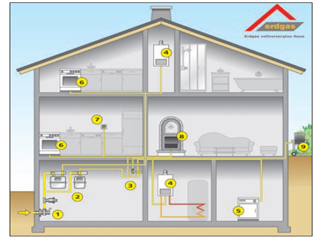
- Kućanski dovod plina
- Plinomjer s ormarićem
- Etažni razdjelnik
- Plinski bojler
- Plinska sušilica rublja
- Plinski štednjak
- Plinska UP-utičnica
- Plinska peć/kamin
- Vanjska plinska utičnica
s plinskim roštiljem

Tomislav Ćosić, prof.

Plinska goriva

  - Kemija izgaranja

Izgaranje je proces spajanja tvari s kisikom uz pojavu topline i plamena.

Kod izgaranja razlikujemo sudionike i produkte izgaranja.

Kod izgaranja plinskih goriva sudionici izgaranja su tvari iz goriva: ugljik, vodik i njihovi spojevi te kisik iz zraka.

Neka druga goriva sadrže i sumpor i njegove spojeve koji također sudjeluju u reakciji.

Dušik iz zraka i ugljični dioksid iz goriva ne sudjeluju u reakciji, već iz nje izlaze nepromijenjeni (tzv. Inertni sudionici).

Produkti izgaranja koji nastaju izgaranjem goriva mogu biti u čvrstom stanju (pepeo) i u plinovitom stanju (dimni plinovi).

Kod izgaranja plinskih goriva, za razliku od tekućih i krutih goriva (loživog ulja i ugljena), ne nastaju pepeo i sumporni dioksid (vrlo rijetko), a ugljični dioksid nastaje u znatno manjim količinama.

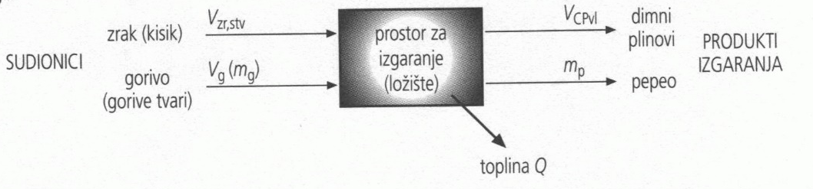

Uvjeti koje treba ispuniti kako bi došlo do izgaranja:

- kisika mora biti u dovoljnim količinama (u pravilu se dovodi zrakom)
- zrak i gorivo moraju biti dobro izmiješani
- smjesu zraka i goriva treba upaliti dovođenjem vanjske energije (rijetko su mogući i slučajevi samozapaljenja

S obzirom na vezivanje sudionika reakcije s kisikom, izgaranje može biti:

- potpuno, kod kojeg gorive tvari: ugljik, vodik i njihovi spojevi potpuno reagiraju s kisikom te nastaju ugljični dioksid i vodena para tj. Voda
- nepotpuno, kod kojeg zbog smanjene količine zraka nastaju i produkti nepotpunog izgaranja: ugljični monoksid, metan i vodik koji još mogu reagirati

Nepotpuno izgaranje treba izbjegavati jer uzrokuje energetske gubitke, njime nastaje otrovni ugljični monoksid te neizgoreni dijelovi goriva.

Sumpor i njegovi spojevi ne ubrajaju se u gorive sastojke goriva, već u onečišćenja.

Stvarna količina zraka koja je potrebna za izgaranje jednaka je :

V_{zraka, stvarno} = λ · V_{zraka, minimalno}

pri čemu su:

V_{zraka, stvarno} - stvarna količina zraka, m³/m³ goriva

V_{zraka, minimalno} = O_{2min}/0,21 – najmanja potrebna (stehiometrijska ili teoretska)
količina zraka, m³/m³ goriva (tablica 1.1)

λ - faktor pretička zraka (tablica 1.2)

Tablica 1.1 – Najmanja potrebna količina zraka za izgaranje nekih gorivih plinova
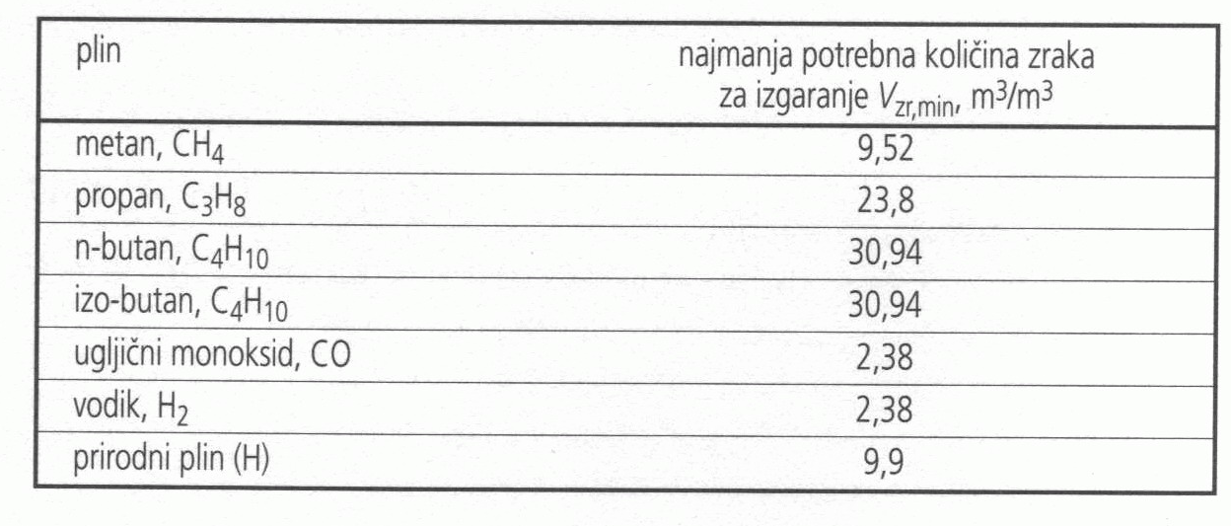

Tablica 1.2 – Faktor pretička zraka ovisno o izvedbi plamenika
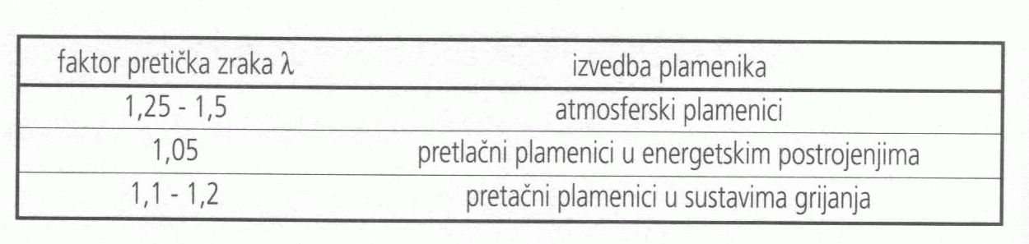

  - Temperatura izgaranja

Teoretska temperatura izgaranja je ona temperatura koja bi se mogla postići izgaranjem nekog goriva kada ne bi bilo toplinskih gubitaka, što u stvarnosti nije moguće. Raste porastom ogrjevne vrijednosti goriva, temperature goriva i zraka za izgaranje, a pada sa smanjivanjem faktora pretička zraka.

Stvarna temperatura izgaranja se određuje mjerenjrm ili pomoću pirometrijskog koeficijenta. Redovito je niža od teoretske jer uvijek dolazi do toplinskih gubitaka te u većini slučajeva iznosi između 1000 i 1400 °C.

Pirometrijski koeficijent je jednak omjeru stvarne i teoretske temperature izgarnja:

µ_{pir}=$\frac{t_{i, stv}}{t_{i,teo}}$
  - Rošenje dimnih plinova

Rošenje dimnih plinova nastupa kada dolazi do njihovog ohlađivanja pri konstantnom tlaku (izobarna promjena stanja) do temperature zasićenja vodene pare u njima, tj. do temperature rošenja (rosišta).

Slika 1.1 – Temperature rošenja nekih gorivih plinova pri izgaranju sa zrakom
temperature 20 °C i relativne vlažnosti 80 %

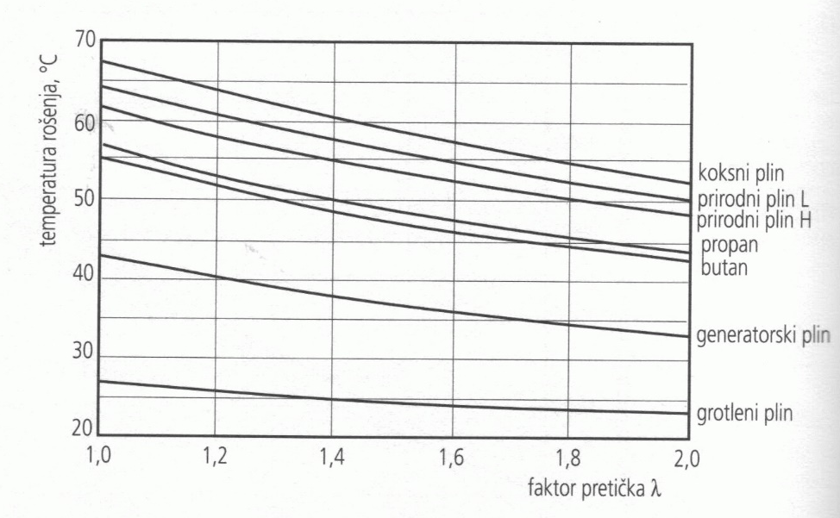

U stvarnosti se temperatura rošenja kreće između 50 i 65 °C, što ovisi o vrsti goriva i o faktoru pretička zraka.

Radi zaštite od korozije (od kondenzata i SO₂) kod klasičnih ložišta se izbjegava hlađenje dimnih plinova do temperature rošenja.

Kod suvremenih kondenzacijskih kotlova dopušta se stvaranje kondenzata u samom kotlu kako bi se djelomično iskoristila toplina kondenzacije vodene pare iz dimnih plinova.

  - Prirodni plin

Prirodni plin je gorivo koje se najvećim dijelom sastoji od metana CH₄ (> 90%) te nešto dušika, etana, ugljičnog dioksida, butana i viših ugljikovodika.

U plinu koji se koristi u distribuciji ima i sumpora (njegov udio može biti najviše 100 mg/m³).
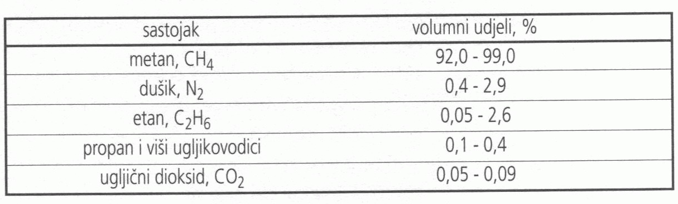
Pri uobičajenim temperaturama i tlakovima prirodni plin je plinovit, bez boje, okusa i mirisa, lakši je od zraka i izgara plavim plamenom.

Kako bi se osjetom mirisa mogla uočiti njegova prisutnost (npr. u slučaju propuštanja instalacija) na glavnim primopredajnim regulatorskim stanicama dodaje mu se odorant (etilmerkaptan ili tetrahidrotiofen) koji mu daje specifičan i lako prepoznatljiv miris.

Prirodni plin prosječnog sastava koji se koristi u Hrvatskoj pri standardnom stanju okoline (15°C i 1,013 bar) ima slijedeća svojstva:
- gornja ogrjevna moć H_{g} = 10,28 kW h/m³ (37,010 MJ/m³),
- donja ogrjevna moć H_{d} = 9,26 kW h/m³ (33,338 MJ/m³).

Gustoća prirodnog plina pri normalnom stanju okoline (0 °C i 1,013 bar) iznosi
ƍ = 0,731 kg/m³ .

Prirodni plin koji se distribuira gotovo nema tekućih ugljikovodika pa nema mogućnosti kondenzacije vode u instalacijama jer se nakon proizvodnje na poljima dehidrira (suši) najmanje do -20 °C.

U slučaju nekontroliranog istjecanja plin se miješa sa zrakom, a nastala smjesa se može zapaliti ili eksplodirati u dodiru s otvorenim plamenom ili nekim drugim izvorom koji ima dovoljnu energiju za njezino paljenje (električna iskra ili iskra nastala mehaničkim djelovanjem, užareni predmet i sl.).

Metan i ostali sastojci prirodnog plina nisu otrovni te ne mogu štetno djelovati na zdravlje.

Metan je lakši od zraka te se zbog njegovog nakupljanja u višim dijelovima prostorije može smanjiti udio kisika u zraku što može uzrokovati gušenje.

  - Ukapljeni naftni plin (UNP)

Ukapljeni naftni plin (UNP, engl. LPG – Liquefied Petroleum Gas) je smjesa ukapljenih ugljikovodika dobivena preradom nafte ili frakcionim izdvajanjem iz zemnog plina.
Proizvod se sastoji većim dijelom od zasićenih nižih ugljikovodika propana i butana te malom koncentracijom drugih ugljikovodika. Tvari u proizvodu se pri normalnim uvjetima nalaze u plinovitom stanju, dok pri tlaku od 1,7 bara prelaze u tekuće stanje, gdje se volumen smanjuje čak i do 270 puta.
Zbog izuzetne prihvatljivosti za primjenu, prevozi se i skladišti kao kapljevina, a koristi kao plin.
UNP je proizvod bez boje, mirisa i okusa te mu je potrebno dodati miris (odorizacija) kako bi se mogao osjetiti.

Plinovodi

Plinovodi predstavljaju osnovni dio plinoopskrbnog sustava. Njihova uloga je prijenos plina od izvora ili mjesta proizvodnje do mjesta potrošnje.

  - Podjela plinovoda

Plinovode dijelimo na tri načina:
- prema radnom tlaku
- prema namjeni
- prema smještaju
Prema najvećem dopuštenom radnom tlaku plinovodi mogu biti:

- niskotlačni, do najviše 100 mbar (0,1 bar)
- srednjotlačni:

- područje A: od 0,1 do 1,0 bar
- područje B: od 1,0 do 4,0 bar

- visokotlačni (osim za prijenos plina služe i za njegovo skladištenje):

- područje A: od 4,0 do 16,0 bar
- područje B: od 16,0 do 63 bar
- područje C: od 63,0 do 100,0 bar

Prema namjeni plinovodi mogu biti:

- magistralni: VT plinovodi za prijenos plina od izvora do velikih potrošača, tj. do primopredajnih mjerno-regulacijskih stanica (namijenjenih za opskrbu distributerskih tvrtki ili velikih potrošača)
- razvodni ili distribucijski:
    - primarni: VT plinovodi namijenjeni za prijenos plina od primopredajnih MRS-a do većih primarnih RS-a (radni tlak veći od 4 bar)
    - sekundarni: ST plinovodi namijenjeni za prijenos i opskrbu plinom od primopredajnih MRS-a ili primarnih RS-a do industrijskih i ostalih potrošača ili do tercijarne opskrbne mreže (radni tlak do 4 bar)
    - tercijarni: ST i NT plinovodi i priključci namijenjeni za opskrbu plinom krajnjih potrošača (radni tlak za ST je do 4 bar, a za NT plinovode do 100 mbar)

Prema smještaju u prostoru (mjestu polaganja), plinovodi mogu biti:

- podzemni
- nadzemni
- podmorski ili podvodni

  - Polaganje plinovoda

Izvan građevina , na kopnu plinovodi se polažu na dva osnovna načina:

- podzemno (u najvećem broju slučajeva)
- nadzemno (rijetko, u posebnim slučajevima)

Podzemni plinovodi se polažu u tlo (zemlju), na dubinu ispod granice smrzavanja. Određena dubina polaganja potrebna je zbog sigurnosnih razloga. Najčešća prosječna dubina, mjerena od gornjeg ruba cijevi iznosi:

- za magistralne VT plinovode: 1,0 – 1,5 m
- za VT i ST plinovode: 1,0 – 1,5 m
- za NT plinovode: 1,0 – 1,3 m
- za kućne priključke: 0,6 – 1,0 m

U iznimnim slučajevima dubina polaganja može biti manja (samo na kraćim dionicama i uz odgovarajuću zaštitu), dok za dubinu polaganja PE plinovoda postoji i najveća vrijednost od 2 m .

Prijelazi ispod željezničkih pruga, važnijih cesta i prolazi kroz zidove izvode se bušenjem i umetanjem plinovoda tj. plinske cijevi u zaštitnu cijev, pri čemu se međuprostor treba zabrtviti.

Plinovodi se u pravilu polažu u iskopani rov (kanal) na pripremljenu posteljicu od finog pijeska najmanje debljine od 5 do 10 cm.

Nakon polaganja plinovod se zatrpava slojem finog pijeska ili čiste zemlje u najmanjoj debljini 10 cm iznad cijevi te u daljnjim slojevima po 30 cm uz propisno nabijanje.

Nadzemni plinovodi se uglavnom koriste u industrijskim postrojenjima te pri prijelazu preko rijeka i vodotoka ( po vlastitim mosnim konstrukcijama ili uz postojeće mostove).

U pravilu se izvode od čeličnih cijevi i moraju biti obojeni s dva sloja temeljne i dva sloja uljane boje, a često se i toplinski izoliraju.

  - Kućni priključci

Kucni priključak je spoj plinske instalacije u zgradi s podzemnim plinovodom. Po mogućnosti se polaze s padom prema plinovodu, a s vanjske strane završava na NT mreži s glavnim zaporom ili na ST mreži s glavnim zaporom i regulacijsko-sigurnosnim uređajem.

Jedna zgrada može imati samo jedan priključak, dok velike stambene zgrade s vise ulaza imaju poseban priključak za svaki ulaz. Za ulazak plinskog priključka u stambenu zgradu pri projektiranju i izgradnji valja predvidjeti posebnu prostoriju (slika 2.1).

Slika 2.1 – Prostorija za kućne priključke (prema DIN 18 012)
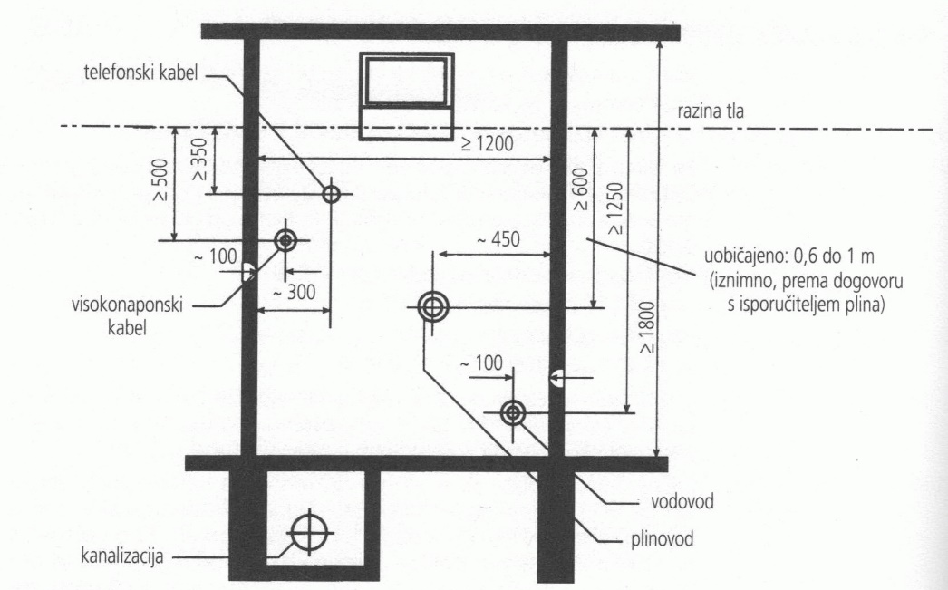
Završetak kućnog priključka u zgradi se može nalaziti u podrumu, ulazu ili stubištu, fasadnom ili nad zidnom ormariću. Ako se priključak nalazi u podrumu, posebnu pozornost treba obratiti na prolaz kroz vanjski zid, sto treba ostvariti kroz zaštitnu cijev ili u obliku kapsule, a zatim propisno zabrtviti (slika 2.2).

Slika 2.2 – Izvođenje ulaska plinovoda u kuću
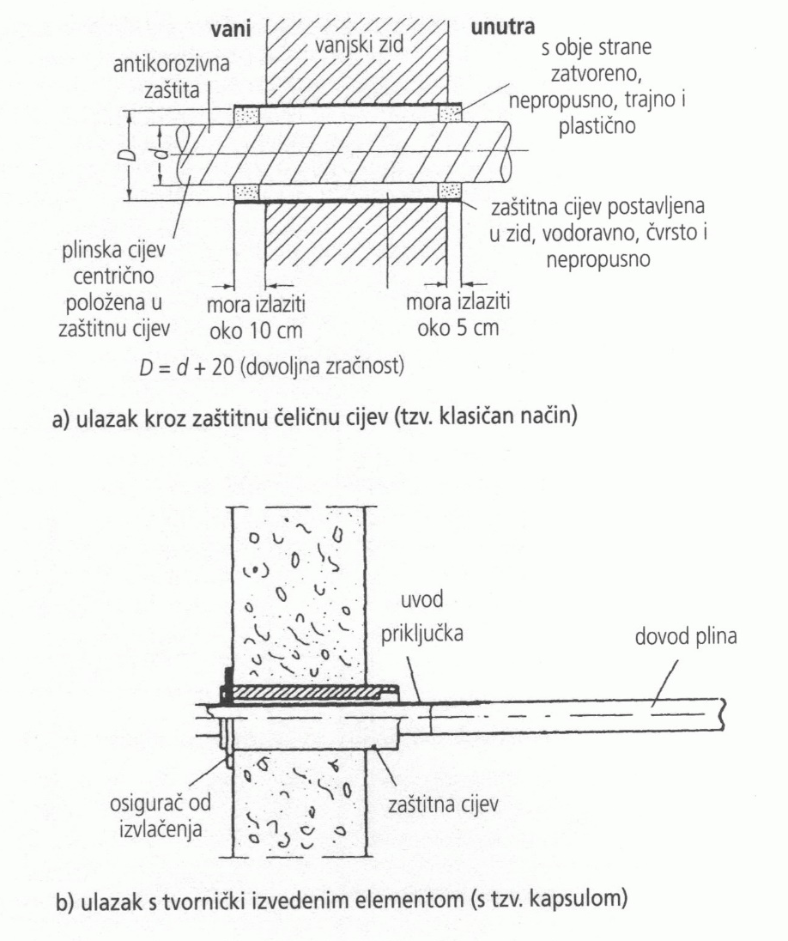
Glavni zapor uvijek mora biti dostupan i ako je smješten unutar građevine te mora izdržati toplinsko opterećenje do 650 °C, što se dokazuje certifikatom ovlaštene ustanove.

Kod postavljanja u podrum valja predvidjeti dodatni zapor koji se ugrađuje na priključku ispred zgrade.

Ako je kućni priključak izveden od PE-HD-a, na dijelu cjevovoda najmanje 1 m ispred ulaska u zgradu pa do glavnog zapora, trebaju se koristiti čelične cijevi.

Čelični plinovodi, dijelovi kućnih priključaka i unutarnje plinske instalacije izvode se zavarivanjem.

Prirubnički spojevi dopušteni su na ukopanim i nadzemnim dijelovima instalacija na spojevima sa zaporima, mjernim i regulacijskim elementima.

Navojni spojevi dopušteni su samo na unutarnjim plinskim instalacijama na spojevima sa zaporima, mjernim i regulacijskim elementima te priključcima za trošila.
  - Unutarnje plinske instalacije

Unutarnje (kućne) plinske instalacije postavljaju se vodoravno i okomito na zidove i stropove, a promjene smjera treba izvoditi u obliku lukova.

Cijevi se u pravilu polažu nadžbukno, rjeđe podžbukno ili u kanalima, ali podžbukno polaganje nije dopušteno za tlakove veće od 100 mbar.

Kod polaganja u kanalima, mora se ostvariti njihovo provjetravanje po odsjecima, katovima ili u cjelini pri čemu površina otvora za dovod i odvod zraka treba biti najmanje 10 cm², dok drugih otvora ne smije biti. Ipak, provjetravanje nije potrebno ako su kanali posve ispunjeni neutralnim materijalom postojanog oblika.

Unutarnje cijevne instalacije, vođene kroz neprovjetravane šupljine, moraju se postavljati u zaštitne cijevi, sto je slučaj i kod prolaska kroz stropove ili podove između katova. Takve cijevi moraju biti izvedene od materijala postojanog na koroziju ili zaštićene od nje.

Ako se instalacije polažu u spušteni strop, mora se omogućiti njegovo provjetravanje pomoću koncentričnih otvora uz cijev na obodnim zidovima ili dva dijagonalno postavljena ventilacijska otvora.

U stambenim zgradama s više od tri kata odnosno dva stana, plinska se instalacija ne smije postavljati na požarno stubište, osim ako je posebnim građevinskim mjerama (polaganjem pod žbuku bez šupljih prostora ili u vlastiti kanal) ostvarena sigurnost tih instalacija u slučaju požara.

Kod unutarnjih plinskih instalacija razlikujemo slijedeće (slika 2.3):
- opteretivost voda: najveći protok plina kroz neki plinski vod pri istodobnom pogonu svih priključenih trošila (u m³/h)
- kućni priključak ili dovod plina: dio instalacije od uličnog plinovoda do glavnog zapora u ili na kući, odnosno do kućnog regulatora tlaka (ako postoji)
- razvod nemjerenog plina: dio instalacije od glavnog zapora do plinomjera, uključujući ulaz i priključak plinomjera
- razvod rnjerenog plina: dio instalacije od izlaska iz plinomjera do slavine ispred plinskog trošila, uključujući ogranke
- priključak trošila: dio instalacije od slavine ispred trošila do trošila.

Priključci trošila pri tome mogu biti:
- čvrsti, koji se sastoje od: plinske slavine navojno spojene na ogranak te čvrste ili savitljive cijevi između slavine i trošila, pri čemu je razdvajanje priključka moguće samo alatom
- slobodni, koji se sastoje od: specijalne ili standardne slavine, savitljive (čelične ili armirane gumene) cijevi te spoja na plinsko trošilo (ne na ložište!), pri čemu se spoj savitljive cijevi i slavine ispred trošila može rastaviti rukom, a konstruiran je tako da pri tome ne može doci do
istjecanja plina.

Slika 2.3 – Prikaz unutarnje plinske instalacije
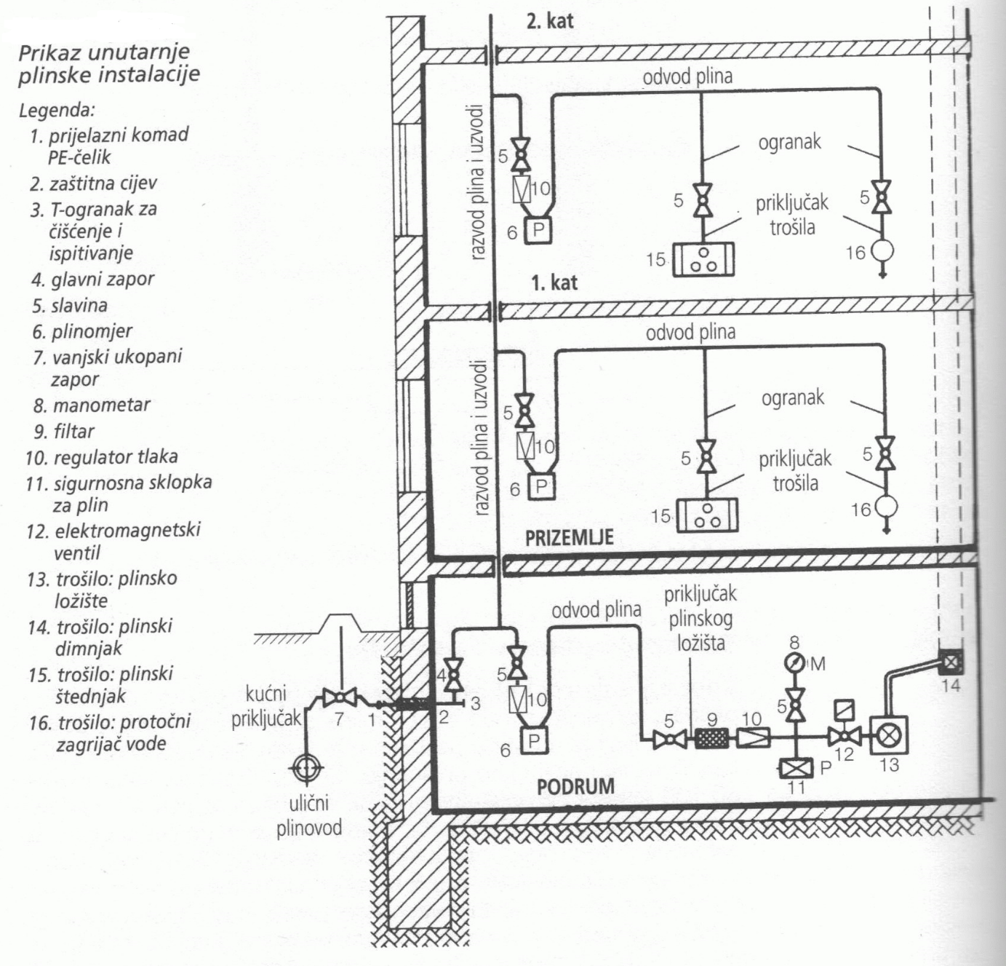

  - Ispitivanje unutarnjih plinskih instalacija

Plinovodi i unutarnje plinske instalacije smiju se izvoditi samo od tehnički provjerenih i ispitanih dijelova. Svi ti sastavni dijelovi (cijevi, fitinzi, razni spojni dijelovi, armatura, odvajači nečistoća itd) u smislu Zakona o gradnji (NN 52/99) smatraju se građevnim proizvodima pa se smiju koristiti u građevinama samo ako imaju dokazanu uporabivost, odnosno ako im svojstva udovoljavaju bitnim zahtjevima za građevinu, što se dokazuje potvrdom (certifikatom) i dobavljačevom izjavom o sukladnosti.

Ispitivanja nepropusnosti i čvrstoće, odnosno tzv. tlačna ispitivanja provode se za utvrđivanje ispravnosti plinovoda, odnosno plinske instalacije.

Prema radnom tlaku, ispitivanja unutarnjih plinskih instalacija mogu se podijeliti u dvije skupine:
- za radne tlakove do 100 mbar
- za radne tlakove od 100 mbar do 1 bar.
Novopostavljene plinske instalacije tlaka od 100 mbar provjeravaju se prethodnim i glavnim ispitivanjem.

Prethodno ispitivanje obuhvaća ispitivanje čvrstoće, odnosi se na novopostavljenu instalaciju bez armature i u pravilu se provodi prije bojenja ili ožbukavanja instalacije, odnosno izoliranja spojeva, u cjelini ili po dionicama. Svi ispusti instalacije pri tome moraju biti nepropusno zatvoreni ugradnjom čepova, kapa ili slijepih prirubnica, a spoj s dijelovima instalacije koji su pod plinom nije dopušten.

Ispitivanje se provodi zrakom (ne kisikom!) ili inertnim plinom s pretlakom 1 bar. Nakon izjednačavanja temperature plinske instalacije i okolice, ispitni tlak u ispitnom vremenu od 10 min ne smije pasti.

Glavno ispitivanje obuhvaća ispitivanje nepropusnosti i odnosi se na instalaciju s armaturom, bez trošila, regulacijskih i sigurnosnih dijelova, dok plinomjer može biti uključen.

Ispitivanje se izvodi sa zrakom ili inertnim plinom s pretlakom 110 mbar. Nakon izjednačavanja temperature natlačene instalacije i okolice, ispitni tlak ne smije pasti tijekom 10 minuta.

Mjerni instrument mora imati skalu s podjelom koja omogućava sigurno očitavanje razlike tlaka od 0,1 mbar. Osim na novim i rekonstruiranim instalacijama, ispitivanje treba provesti i na instalacijama koje nisu bile u uporabi.

Plinske instalacije radnog tlaka od 100 mbar do 1 bar ispituju se na čvrstoću i nepropusnost prije žbukanja i bojenja, odnosno izoliranja spojeva. Ispitivanje se odnosi na instalaciju s armaturom, bez plinomjera, regulatora, trošila i regulacijsko-sigurnosnih uređaja, a nazivni tlak ispitane armature mora odgovarati najmanje ispitnom tlaku.

Pri ispitivanju se svi ispusti trebaju nepropusno zatvoriti metalnim čepovima, kapama ili slijepim prirubnicama, a spoj s dijelovima instalacije koji su pod plinom nije dopušten.

Ispitivanje se provodi zrakom ili inertnim plinom s pretlakom 3 bar. Nakon postizanja ispitnog tlaka (pri cemu porast tlaka ne bi smio biti veci od 2 bar/min) te izjednačavanja temperature instalacije i okolice (za oko 3 h), kod instalacije volumena 2 m³, ispitni tlak ne smije pasti tijekom 2 h.

Za drugačiji volumen instalacije, trajanje ispitivanja se povećava ili smanjuje, ali ne smije biti manje od 1 h.

Za mjerenje se istodobno koriste registrirajući manometri klase 1 i 0,6 s područjem koje zadovoljava tlak 1,5 puta veći od ispitnog. Promjena temperature okolice, što može nastupiti pri ispitivanju, provjerava se termometrom.

  - Pogon i održavanje unutarnjih plinskih instalacija

Novopostavljena unutarnja plinska instalacija ne smije se pustiti u pogon bez prethodnog pregleda nadležne osobe (ovlaštenog predstavnika plinoopskrbne tvrtke).

Tehnička ispravnost instalacije provjerava se zajedno sa svim prethodnim ispitivanjima o čemu se izdaje službeni Očevidnik.

Neposredno prije puštanja plina treba provjeriti jesu li svi zaporni organi na instalaciji u zatvorenom položaju i jesu li svi ispusti nepropusno zatvoreni.

Ispiranje instalacije valja obaviti pri puštanju plina, pri čemu se iz nje plinom ispuhuje zrak, odnosno inertni plin, do uklanjanja svih količina zraka ili opasne smjese plina i zraka koje se odvode u okolicu ili kod manjih volumena instalacije spaljuju na odgovarajućem plameniku (npr. kuhalu), pri čemu treba provjetravati prostoriju. Pri ispiranju treba isključiti sve izvore zapaljenja (električne uređaje, zvonce, rasvjetu, prekidače, otvoreni plamen, cigarete i sl).

Neposredno nakon puštanja plina treba ispitati i sva spojna mjesta koja nisu bila obuhvaćena glavnim tlačnim ispitivanjem, odnosno kombiniranim ispitivanjem na čvrstoću i nepropusnost.

Nakon puštanja plina u instalaciju, svi priključni uređaji i ložišta trebaju se regulirati prema uputama proizvođača koje nakon reguliranja ostaju kod korisnika.

Ako je instalacija bila izvan pogona dulje vrijeme, treba:
- pregledati instalaciju i utvrditi u kakvom je stanju (tj. obaviti očevid)
- ispitati nepropusnost
- pustiti plin u instalaciju u skladu s prethodnim uputama.

Čišćenje unutarnjih plinskih instalacija je postupak koji treba povremeno provoditi na instalacijama gradskog plina, odnosno na onima koje su se za njega ranije koristile, a najčešće se izvodi mehanički, sisanjem (vakuumiranjem), propuhivanjem zrakom ili inertnim plinom (npr. N₂, C0₂) te punjenjem otapalima. Prije čišćenja razvode treba odvojiti od kućnog priključka, uređaja i ložišta te skinuti (isključiti) regulatore tlaka i plinomjer.

Ako je na instalaciji utvrđeno propuštanje plina:
- ne smije se uključivati nikakva električna instalacija (npr. Električni uređaji, rasvjeta, prekidači, razni instrumenti i sl.)
- prostorije treba odmah prozračiti
- mora se zatvoriti glavni zapor ispred plinomjera ili odgovarajućeg voda, odnosno cijele kuće, ako je propuštanje otkriveno na instalaciji nemjerenog plina
- mora se prekinuti potrošnja plina dok se ne otkrije i zatvori mjesto propuštanja.

Mjesta propuštanja plinske instalacije mogu se otkriti uređajima za otkrivanje prisutnosti plina (detektorima), odnosno nanošenjem prikladnog pjenjujućeg sredstva.

Traženje mjesta propuštanja plina na instalaciji pomoću otvorenog plamena (upaljačem i sl.) za život je opasno i nije dopušteno.
Mjesta propuštanja se nakon otkrivanja trebaju popraviti, što treba izvesti odgovarajuća stručna osoba za to prikladnim materijalom.
Svi propusni spojevi trebaju se rastaviti i ponovno ispravno zabrtviti. Pomoćno brtvljenje brtvenim trakama za uklanjanje trenutne opasnosti dopušteno je samo kao privremena mjera.

Dimovodne instalacije

  - Osnovni dijelovi dimovodnih instalacija

Dimovodna instalacija je sustav za odvod dimnih plinova od ložišta u okolicu i, zapravo, predstavlja završni dio plinske instalacije u nekoj građevini.

Sastoji se od nekoliko osnovnih dijelova (slika 3.1):
- ložišta: izvor topline i dimnih plinova
- dimnjaka: okomit kanal u zgradi ili izvan nje koji se sastoji od nosive konstrukcije s jednom ili vise unutarnjih cijevi za protok dimnih plinova
- dimovodnog nastavka: element ložišta koji povezuje ložište i spojnu dimovodnu cijev
- spojne dimovodne cijevi: spoj ložišta od dimovodnog nastavka do priključka na dimnjak
- priključka na dimnjak: sastavni dio dimnjaka koji povezuje spojnu dimovodnu cijev s dimnjakom.

Slika 3.1 – Dijelovi dimovodne instalacije

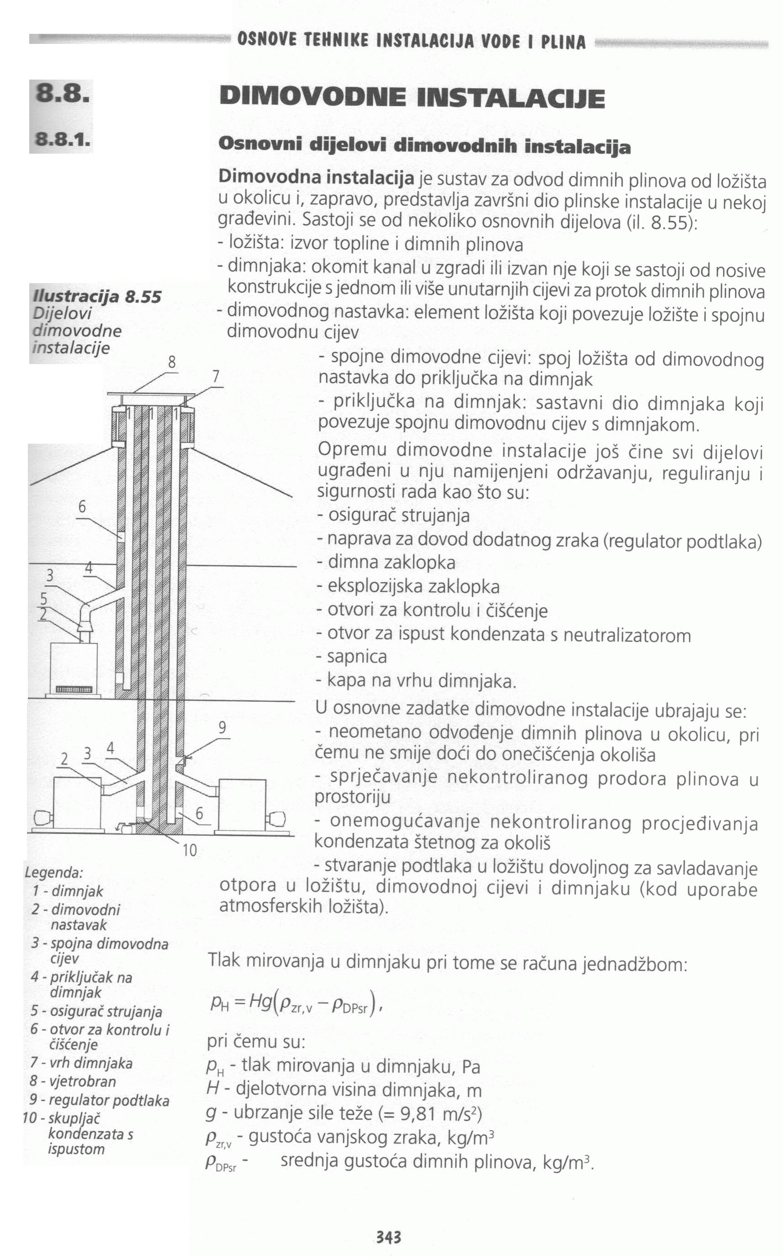

Opremu dimovodne instalacije još čine svi dijelovi ugrađeni u nju namijenjeni održavanju, reguliranju i sigurnosti rada kao što su:
- osigurač strujanja
- naprava za dovod dodatnog zraka (regulator podtlaka)
- dimna zaklopka
- eksplozijska zaklopka
- otvori za kontrolu i čišćenje
- otvor za ispust kondenzata s neutralizatorom
- sapnica
- kapa na vrhu dimnjaka.

U osnovne zadatke dimovodne instalacije ubrajaju se:
- neometano odvođenje dimnih plinova u okolicu, pri čemu ne smije doci do onečišćenja okoliša
- sprječavanje nekontroliranog prodora plinova u prostoriju
-onemogućavanje nekontroliranog procjeđivanja kondenzata štetnog za okoliš
-stvaranje podtlaka u ložištu dovoljnog za savladavanje otpora u ložištu, dimovodnoj cijevi i dimnjaku (kod uporabe atmosferskih ložišta).

  - Osnovne značajke dimnjaka

Dimnjaci se trebaju odrediti tako da njihov broj, položaj i stanje osiguravaju da se ložišta predviđena za korištenje na njih mogu pravilno priključiti i koristiti. Pri tome ponajviše treba imati na umu da je njihov vijek trajanja kao građevinskog konstrukcijskog elementa uz propisanu uporabu i održavanje jednak vijeku trajanja cijele građevine.

Na dimnjake se postavlja nekoliko osnovnih zadataka:
- zaštita zraka od onečišćenja
- otpornost na temperaturu, odnosno na temperaturna naprezanja koja nastaju zbog temperature dimnih plinova i temperature koja nastaje izgaranjem čađe unutar dimnjaka
- sigurnost od požara: stijenke dimnjaka moraju imati takva toplinsko-izolacijska svojstva da se slobodne vanjske strane dimnjaka ne smiju zagrijati na vise od 100 °C, pri čemu se površine susjednih dijelova koje su od zapaljivog materijala ne smiju zagrijati na vise od 85 °C, a pri izbijanju požara s vanjske strane trebaju ostati stabilne najmanje 90 min, odnosno moraju isključiti prenošenje vatre na druge katove
- nepropusnost za dimne plinove prema okolnom prostoru i za okolni zrak prema dimnjaku, pri čemu granična vrijednost iznosi 0,003 m³ po 1 cm² unutarnje površine dimnjaka kod razlike tlaka 40 Pa prema okolici i pri temperaturi od 20 °C
- toplinska izolacija treba osigurati iznos temperature na njegovoj unutarnjoj stijenci na vrhu dimnjaka veći od temperature kondenzacije vodene pare i onemogućiti neugodno toplinsko
opterećenje u susjednim prostorijama
- čvrstoća i otpornost na torzijska naprezanja i tlak plinova pri paljenju i gašenju plamenika te osiguravanje zaštite građevine od oštećenja koja mogu nastati zbog toplinskih naprezanja
- otpornost difuziji vodene pare
- omogućavanje kontrole, čišćenja i ventilacije samom izvedbom, dok na njemu i unutar njegovih stijenki ne smiju postojati nikakvi dijelovi koji nisu sastavni dio dimnjaka, odnosno dimovodne instalacije.

Prema vrsti izrade dimnjaci se mogu podijeliti na:
- jednoslojne, čiji su zidovi jednoslojno zidani od opeke ili fazonskih dijelova, a nosivi dio je ujedno cijev za dimne plinove (treba ih izbjegavati kod suvremenih ložišta jer u slučaju oštećenja stijenki može doci do izbijanja štetnih produkata izgaranja na vanjsku stijenku)
- višeslojne, koji se sastoje od nekoliko slojeva: unutarnjeg (cijev koja služi za prolaz dimnih plinova), vanjskog (nosivi, konstrukcijski element) i zračnog međuprostora ili izolacije
- s ograničenom otpornošću na temperaturu, koji su otporni na temperaturu dimnih plinova iz ložišta, ali ne na požar
- neosjetljivi na vlagu, koji se koriste za priključenje niskotemperaturnih i kondenzacijskih ložišta.

Prema izgledu presjeka dimnjaci mogu biti:
- kvadratni: za izradu jednoslojnih dimnjaka od opeke
- pravokutni: za izradu dimnjaka od opeke i elemenata od lakog betona, pri čemu odnos stranica najviše iznosi 1 : 1,5
- okrugli
- zaobljeni kvadratni: za izradu višeslojnih dimnjaka
- ovalni: za sanaciju i rekonstrukciju pravokutnih dimnjaka, pri čemu odnos osi ne smije prelaziti odnos 1 : 1,5

S obzirom na materijal unutarnje cijevi, dimnjaci mogu biti:
- od opeke: za jednoslojne dimnjake (neoštećena, oštrobridna, dobro pečena opeka),
- od šamota: za višeslojne dimnjaka kao unutarnja cijev
- od keramike: za višeslojne dimnjake niskotemperaturnih i kondenzacijskih ložišta (posebni kompozitni materijal otporan na vlagu)
- od nehrđajućeg čeličnog lima
- od polimernih materijala: za dimnjake kondenzacijskih ložišta, ali s ograničenom otpornošću na temperaturu
- od stakla: za niskotemperaturna i kondenzacijska ložišta.
Dimnjaci se mogu podijeliti i prema mjestu postavljanja na:
- dimnjake unutar građevine
- dimnjake prislonjene uz građevinu
- samostojeće dimnjake.

Prema otporu prolazu topline dimnjaci su podijeljeni u cetiri skupine:
-1. skupina: > 0,65 , m2 K/W -II.a skupina: > 0,40m2 K/W
- -II. skupina: 0,22 - 0,64 m2 K/W (od opeke, debljine stijenke 24 mm)
- -III. skupina: 0,12-0,21 m2 K/W (od opeke, debljine stijenke 12 mm).

  - Izvođenje dimnjaka

Dimnjak treba biti izveden od temelja do vrha kao jedinstvena cjelina. Po cijeloj visini morao bi imati nepromijenjen oblik i površinu svijetlog presjeka te se u pravilu vodi od kata na kojem je priključeno ložište. Ako je zbog konstrukcijskih razloga potrebno skošenje dimnjaka, ono se izvodi u jednom smjeru pod kutem od 60 °.

Dimnjak se može ugraditi u nosive ili konstrukcijske elemente samo ako ne ugrožava njihovu stabilnost pri najvišoj pogonskoj temperaturi dimnih plinova. Površine nosivih elemenata pri tome se ne smiju zagrijati na vise od 50 °C.

Vanjska stijenka dimnjaka od zapaljivih materijala treba biti udaljena najmanje 5 cm pa od drvene građe stropova i krovova koja granici s dimnjakom mora biti razmak od najmanje 5 cm, osim ako zapaljivi materijali imaju malu širinu (pod, pokrovne daske, krovne letve) kada razmak nije potreban.

Na dnu svakog dimnjaka moraju se postaviti otvori za kontrolu i čišćenje. Otvaranje vrata treba biti omogućeno standardnim dimnjačarskim alatom. Dimnjaci na koje su priključena plinska ložišta moraju kod otvora za kontrolu i čišćenje te na svom vrhu, ako se kontrola izvodi s vrha, imati trajnu oznaku 'P'.
Visina dimnjaka se određuje iz uvjeta osiguranja optimalnog podtlaka za siguran rad ložišta i uvjeta da ne dolazi do nedopuštenog onečišćenja okoliša.

Najmanja potrebna visina dimnjaka iznad krova određuje se na osnovi visine i oblika krova zgrade, nagiba krova, udaljenosti od vrha krova, nadogradnji na krovu u neposrednoj blizini vrha dimnjaka, utjecaju okolnog reljefa, objekata i vegetacije koji mogu uzrokovati nepovoljno strujanje oko vrha dimnjaka pa može doci do smetnji u radu. Takve se smetnje mogu spriječiti postavljanjem izlaza dimnjaka u područje slobodnog strujanja zraka ili primjenom odgovarajućeg vjetrobrana.

Najmanja djelotvorna visina dimnjaka iznosi 4 m.

S obzirom na izvedbe, razlikujemo slijedeće vrste dimnjaka (slika 3.2):
- dimnjaci od opeke
- dimnjaci od betonskih elemenata s agregatom od drobljene opeke ili kamene sitneži, debljine stijenke elementa do 5 cm, oblogom od opeke debljine 7 ili 12 cm i međuslojem zapunjenim staklenom vunom
- višeslojni montažni dimnjaci s unutarnjom cijevi od šamotnog materijala, izolacijskim zračnim slojem visine 30 cm prekidanim užem od mineralne vune i obložnim elementom od betona s agregatom od drobljene opeke
- montažni višeslojni dimnjaci s unutarnjom cijevi od nehrđajućeg čelika, izolacijskim slojem od mineralne vune i vanjskim plastom od plinobetona
- montažni dimnjaci s unutarnjom cijevi od nehrđajućeg čelika, toplinskom izolacijom od mineralne vune i vanjskim plaštom od nehrđajućeg čelika
- višeslojni dimnjaci s unutarnjom keramičkom cijevi, mineralnom vunom kao izolacijskim slojem i vanjskim plaštom od betona s agregatom od ekspandirane gline
- dimnjaci za kondenzacijske kotlove s unutarnjom cijevi od nehrđajućeg čelika, keramike, polimernih materijala ili specijalnog stakla, pri čemu se međuprostor koristi se za dovod zraka za izgaranje u ložište ili za provjetravanje.

Slika 3.2 – Vrste dimnjaka
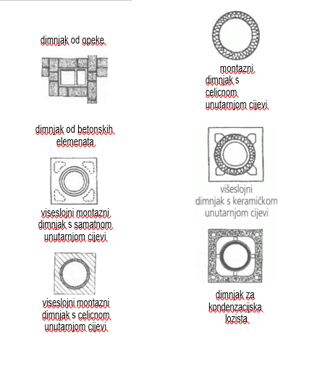
Priključivanje na dimnjak
Spojna dimovodna cijev povezuje dimovodni nastavak ložišta s dimnjakom, a njezin je svijetli presjek uvjetovan veličinom dimovodnog nastavka ložišta.

Smještaj ložišta treba odrediti tako da je duljina dimovodne cijevi što kraća i sa što manje skretanja i skošenja. Dimovodna cijev priključuje se na dimnjak u katu u kojem se nalazi ložište. Cijevi trebaju biti izrađene od negorivog materijala, postojanog oblika i zaštićene od korozije i moraju se voditi okomito ili s usponom prema dimnjaku, a trebaju se izvesti tako da se lako i sigurno mogu čistiti.

Spojna dimovodna cijev treba biti toplinski izolirana i to tako da temperatura vanjskog plašta zadovoljava uvjete zaštite na radu. Pojačana izolacija potrebna je zbog smanjenja gubitaka temperature dimnih plinova.

Povezivanje kanala i dimnjaka čvrstim spojem nije dopušteno.

Priključak na dimnjak treba osigurati nepropusnost između spojne cijevi i dimnjaka i prema okolnom prostoru.

Ložišta moraju biti priključena na dimnjak na istom katu na kojem se nalaze, pri čemu ložište treba priključiti na vlastiti dimnjak.

  - Oprema dimovodne instalacije

Osigurač strujanja je sastavni dio atmosferskog plinskog ložišta te služi za zaštitu ložišta od prejakog uzgona, zastoja ili povrata u dimovodnoj instalaciji (slika 3.3).

U slučaju neispravnog rada dimovodne instalacije, dimni plinovi ne utječu na ispravan rad plinskog ložišta, već u slučaju zastoja ili povrata dimnih plinova iz dimnjaka plinovi izgaranja izlaze u prostoriju u kojoj je ložište postavljeno.

Kod novijih se plinskih kotlova u osigurač strujanja ugrađuje osjetnik dimnih plinova, koji u slučaju povratnog strujanja zatvara dovod plina do plamenika, čime se onemogućava značajniji prodor dimnih plinova u prostoriju u kojoj je smješten uređaj.

Slika 3.3. – Načelo rada osigurača strujanja
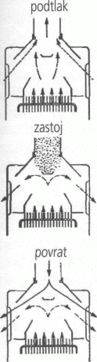
Uređaj za dovod dodatnog zraka ili regulator podtlaka je element preko kojeg se u dimnjak samostalno dovodi dodatni zrak. Ugrađuje se na dimovodni kanal kako bi se postiglo povećanje brzine dimnih plinova u dimnjaku, manja relativna vlažnost dimnih plinova i pravilan podtlak kroz kotao (slika 3.4). Smije se ugrađivati samo u prostorije u kojima su postavljena ložišta, ako je osigurano:
- da njihova ugradnja neće utjecati na nesmetan odvod produkata
izgaranja
- da dimni plinovi ne izlaze u prostoriju u slucaju zastoja ili povrata dimnih plinova
- da ne ometa ispitivanje i ćišćenje dimnjaka i spojne dimovodne cijevi
- da ugradnjom u višeslojne dimnjake nije spriječena pokretljivost unutrašnje cijevi.

Slika 3.4 – Ugradnja regulatora na spojnu cijev ili na dimnjak
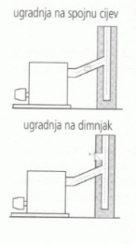
Ugradnjom regulatora može se postići konstantan i pravilan podtlak kroz kotao, smanjiti temperatura dimnih plinova u dimnjaku, povećati brzina dimnih plinova i ostvariti prozračivanje dimnjaka kada ložište ne radi.

Dimna zaklopka je termički ili mehanički upravljani element u struji produkata izgaranja, koji je otvoren samo za vrijeme pogona ložišta. Kod novijih izvedbi ložišta zaklopke se izbjegavaju kako bi se pospješilo isušivanje dimnjaka.

Termičke zaklopke koje se ugrađuju zbog poboljšanja djelotvornosti zajedničkog dimnjaka ili zbog štednje energije kod ložišta s atmosferskim plamenikom moraju biti ugrađene iza osigurača strujanja.

Eksplozijska zaklopka služi za osiguranje ložišta u kojima se mogu javljati detonacije. Ugrađuje se na zadnju stranu kotla i na spojnu dimovodnu cijev.

Vjetrobran je nepokretni dio koji se postavlja na vrh dimnjaka s ciljem pojačavanja podtlaka na vrhu dimnjaka korištenjem struje vjetra. U pravilu se postavlja samo na dimnjake za atmosferska ložišta čiji se vrh nalazi u aerodinamički nepovoljnom položaju.

Iznimno se kod dimnjaka s unutarnjom cijevi od materijala koji nemaju mogućnost upijanja (metali i si) u kišovitim krajevima vjetrobran može postaviti s ciljem zaštite od padalina.

Vjetrobran mora biti provjerene konstrukcije, ispravno dimenzioniran i sigurno učvršćen na dimnjak tako da ne ometa kontrolu i čišćenje dimnjaka. Izvodi se od negorivog materijala, otpornog na temperaturu i smrzavanje.

Ispust kondenzata je element unutarnje cijevi dimnjaka koji služi za skupljanje i ispuštanje kondenzata. Kondenzat koji nastaje u dimnjaku mora se odvesti van dimnjaka. U tu se svrhu u podnožju dimnjaka ugrađuje element za skupljanje i ispust kondenzata. Ispust kondenzata postavlja se tako da je moguće potpuno odvesti stvoreni kondenzat u dnu dimnjaka. Ispust se izvodi elementom s navojem i čepom kojim je moguće zatvoriti ispust.

Plinska oprema

  - Mjerno – regulacijske stanice

  - Mjerenje protoka

U plinoopskrbnom sustavu u smjeru protoka plina potrebno je registrirati potrošeni plin.

Potrošeni plin mjeri se kao volumenska veličina (m³).

Zbog mjerenja potrošene količine plina, zbog visokih cijena energije te zbog zaštite potrošača posvećuje se velika pažnja točnosti mjerenja.

Plinomjeri su dio plinske instalacije koji služe za mjerenje potrošnje plina kod potrošača (kućanstva, industrijskih potrošača …), a po svojoj izvedbi mogu biti:

- s mijehom
- s rotirajućim klipovima (rotacijski)
- turbinski
- ultrazvučni.

Plinomjeri s mjehom (membranom)

Plinomjeri s mijehom (slika 4.1) rade na načelu potiskivanja plina iz komore u komoru, sto se postiže pomičnim razdvojenim stijenkama. Sastoje se od mjernog mehanizma, kućišta i brojčanika. Mjerni se mehanizam sastoji od dvije komore koje se razdvajaju tzv. mjehovima i koje se za jednog radnog ciklusa po redu naizmjenično pune i prazne pomoću klizača i dok se jedna puni i širi, plin se potiskuje u drugu. Pogon koljenaste osovine pretvara translacijski pomak mijeha i klizača u rotacijski pomak, a okretaji koljenaste osovine se prenose na brojčanik.

Kućanski plinomjeri s mjehom (membranom) koriste se već više od 100 godina i pokazali su se kao vrlo pouzdani. Kroz sve te godine radilo se na poboljšanju točnosti mjerenja, racionalizaciji proizvodnje te zbog veće sigurnosti koristili su se što bolji materijali.

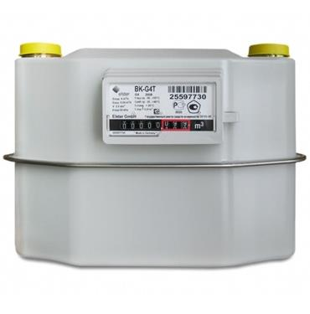 Slika 4.1 – Plinomjer s mijehom

Izbor plinomjera provodi se na osnovi određene priključne vrijednosti i vrste plinskih trošila priključenih iza plinomjera.

Tablica 4.1 prikazuje standardne izvedbe plinomjera za razne kapacitete protoka (za kućanske ili obrtničke potrebe, i potrebe manjih industrijskih potrošača).

Tablica 4.1 – Plinomjeri s mijehom (membranom) prema DIN 3374
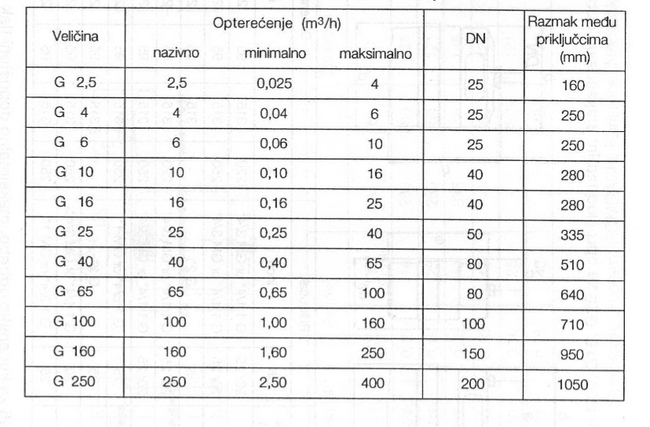

Upotrebljavati se smiju samo priznate izvedbe, koje je odobrio Državni zavod za normizaciju i mjeriteljstvo.

Plinomjeri se stavljaju u suhe prostorije , zaštićene od mraza, ne suviše tople i dovoljno prozračne.

Plinomjeri se ne smiju postavljati u spavaće sobe, kupaonice, skladišne i radne prostorije u kojima se radi sa zapaljivim materijalima ili otvorenim plamenom.

Plinomjer ugrađuje distributer plina, koji ima pravo plombirati ulazni i izlazni spoj.
Spajanje se obavlja čeličnim cijevima i spojnicama od temper-lijeva. Nakon ugradnje treba ispitati spojeve na nepropusnost.

Plinomjeri se instaliraju samo u naseljene stanove.

Ako se plinomjer skida, priključne nastavke skinutog plinomjera treba odmah zatvoriti.

Zaporni organ plinomjera ugrađuje se ispred svakog plinomjera.
U kućnim instalacijama to je slavina, a kod obrta i industrijskih pogona koriste se zasuni ili ventili.

Rotacijski plinomjeri

Rotacijski plinomjeri su volumetrijski mjerači protoka koji pomoću brojčanika bilježe protočnu količinu plina u jedinicama volumena pri određenoj vrijednosti tlaka i temperature (tj. u pogonskim m³).

Glavni dijelovi plinomjera (slika 4.2) su dva rotora u obliku brojke osam koji se sinkronizirano okreću u komori određenog volumena tako da se određena jedinica volumena istiskuje četiri puta po okretaju. Okretaji rotora prenose se na brojač magnetskom spojkom.

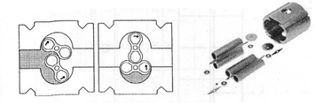
Slika 4.2 – Princip rada rotacijskih plinomjera

Takvi se plinomjeri koriste za mjerenja kod kojih se zahtijeva velika točnost u širokom radnom području.

Slika 4.3 prikazuje rotacijski plinomjer Delta

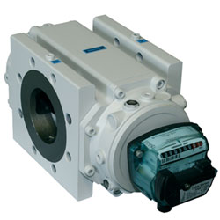

Slika 4.3 – Rotacijski plinomjer Delta

Turbinski plinomjer i

Turbinski plinomjeri (turbinski mjerač protoka) mjere brzinu toka i koriste se za mjerenje većih količina plina s tlakom većim od 0,5 bar, odnosno za protoke između 40 i 25 000 m³/h.

Izvode za nazivne tlakove od PN 10 do 100, sto prema ANSI-ju (američkim normama) odgovara od 150 do 600.
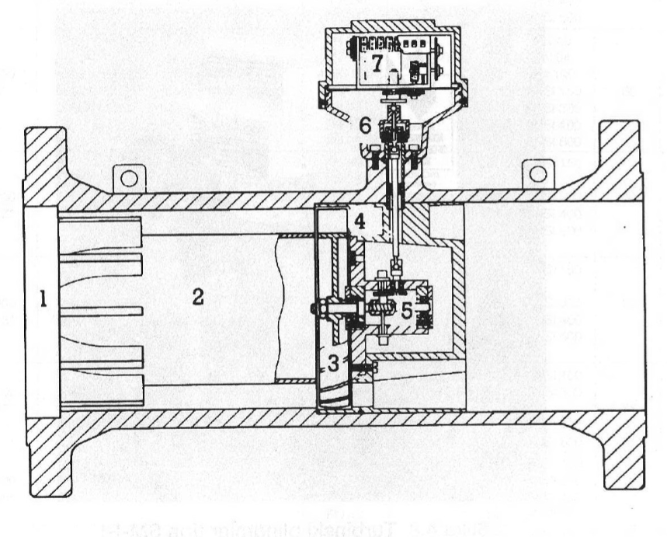
Slika 4.4 – Način rada turbinskog plinomjera

Protok (slika 4.4) se mjeri tako da plin što protječe ulazi u plinomjer kroz ugrađeni usmjerivač protoka (1) koji određuje profil protoka i povećava brzinu plina.

Plin nastavlja protočnim kanalom (2) i ulazi u turbinsko kolo. Lopatice turbinskog kola (3) konstruirane su tako da potpuno usmjeravaju protok plina. Plin izlazi iz turbinskog kola kroz protočni prsten (4) i izlazni kanal, koji se širi da bi se smanjili gubici tlaka.

Okretanje turbinskog kola prenosi se preko sklopa zupčanika (5) na brojilo (7) pomoću magnetne spojke (6) koja je plinonepropusna.

Magnet magnetske spojke pokreće brojilo koje na taj način registrira volumni protok u pogonskim metrima.

Slika 4.5 prikazuje turbinski plinomjer.
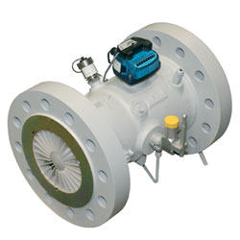Slika 4.5 – Turbinski plinomjer

Ultrazvučni plinomjeri

Ultrazvučni plinomjeri mjere brzinu toka. Temelje se na načelu da ultrazvučni signal brže putuje u smjeru protoka, nego u suprotnom smjeru te što je ta razlika veća, brzina strujanja fluida je veća. Pri tome se signal može odbijati od stijenke cijevi jednom ili vise puta.

Takvi plinomjeri imaju mogućnost mjerenja u oba smjera i mjerenja pulzirajućih protoka, visoku ponovljivost mjerenja, malu masu i ugradbenu duljinu te široko područje primjene, a uz to nemaju ometanja protoka, pada tlaka i pokretnih dijelova.

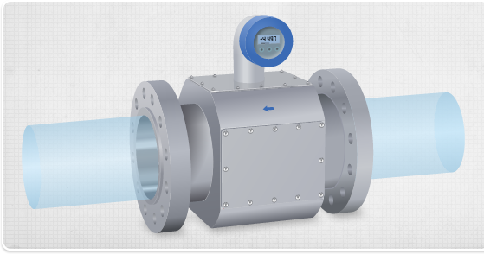 Slika 4.6 – Ultrazvučni plinomjer
Korektori volumena i pretvarači količine

Turbinski i rotacijski plinomjer iskazuje volumen i protok plina uz radne uvjete tlaka i temperature.

Pretvaranje u referentni volumen (normalni ili standardni tj. kod 0°C ili 15°C) može se obavljati automatski korektorom (mehanički ili elektronski).

Obračun se vrši na bazi referentnog volumena suhog prirodnog plina pri 15°C i 1013,25 mbar.

Danas se koriste elektronski korektori koji su u potpunosti istisnuli iz upotrebe mehaničke korektore.

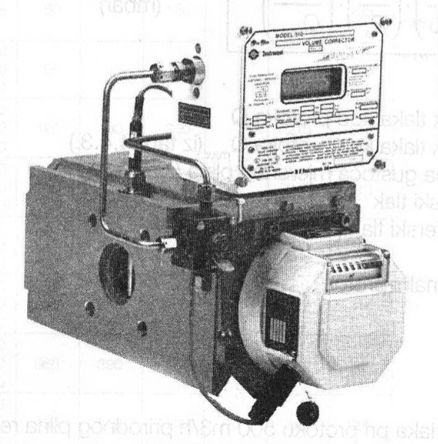Slika 4.7 - Najjednostavniji elektronski korektor

  - Regulatori tlaka

Regulatori tlaka su dijelovi plinske instalacije koji služe za održavanje radnog tlaka na trošilima unutar dopuštenih granica, što ujedno predstavlja njihov izlazni tlak.

Za ispravan izbor regulatora treba poznavati:
- karakteristične vrijednosti: ulazni i izlazni tlak, protočnu količinu i
radni medij
- dodatne zahtjeve: zadatak regulacije, granice odstupanja i brzinu
namještanja
- posebne zahtjeve: mogućnosti postavljanja i održavanja, dopuštenu
razinu buke i mjesto ugradnje.

Ulazni tlak (p_{ul} ) je onaj na ulazu u regulator, izražava se u bar i kreće između najveće i najmanje vrijednosti tlaka plinovoda, pri čemu je najveća mjerodavna za određivanje nazivnog tlaka regulacijskog uređaja, a najmanja za određivanje dimenzija.

Izlazni tlak (p_{izl}) je onaj na izlazu iz regulatora , izražava se u bar ili mbar i smije se kretati samo unutar granica odstupanja.

Zadatak regulacije se svodi na održavanje stalnog (konstantnog) tlaka na izlazu iz regulatora, bez obzira na to kako se mijenja ulazni tlak.

Protočna količina (Q_{v}) je količina plina koja prolazi kroz regulator, izražava se u m³/h (pri 1013 mbar i 0°C) i prema njoj se određuje kapacitet regulatora.

Prema konstrukciji (izvedbi) odnosno načinu djelovanja, regulatori mogu biti :
- Izravni ili direktni (imaju veliku brzinu namještanja)
- Neizravni ili indirektni regulatori (zahtijevaju pomoćnu energiju pa su opremljeni upravljačkim regulatorom (namještanje je sporije)

Izravni regulator

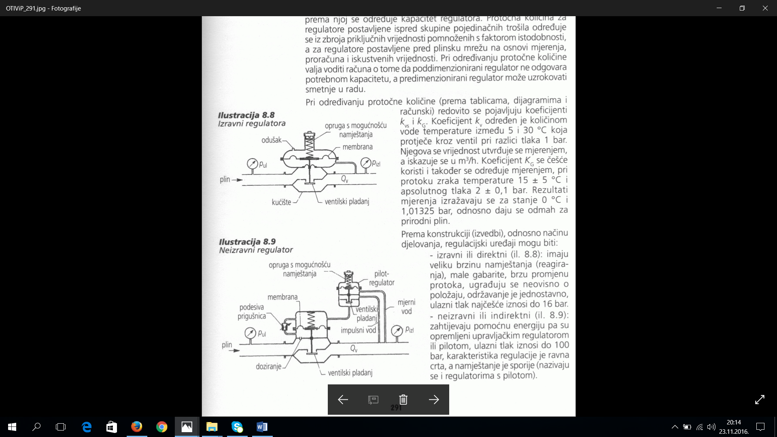

Neizravni regulator

Konstrukcija (izvedba) regulatora mora odgovarati normama, što znači da treba koristiti samo provjerene i atestirane proizvode , a ugradnju treba provesti po uputama proizvođača.

